

**Открытый урок по русскому языку**

**в 3 «Б» классе**

**На тему:**

**«Синонимы.Антонимы.**

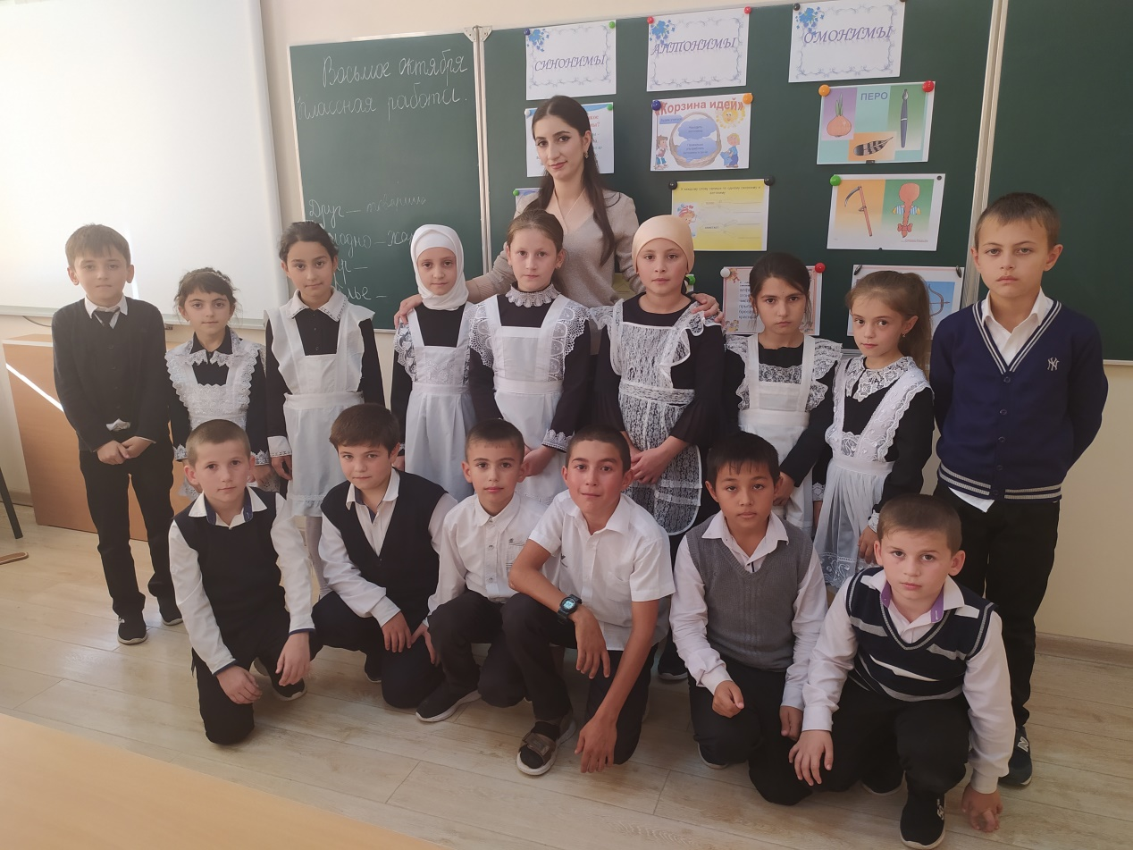**Омонимы»**

**Провела: Индырчиева К.А**

***Тема урока: Синонимы, антонимы, омонимы.***

***Тип урока: Урок закрепление***

**Цель:**

1. Создание условия для развития речи детей, расширение их словарного

запаса, формирование коммуникативных умений.

2. Формирование умения опознавать синонимы, антонимы, омонимы.

**Задачи урока:**

1) обобщить сведения о слове, его лексическом значении;

2) учить различать синонимы, антонимы и омонимы в тексте;

3) показать роль синонимов и антонимов в речи;

4) развивать мыслительные операции сравнения, классификации, анализа;

5) способствовать активизации познавательной деятельности учащихся;

6) обогащать словарный запас, развивать устную и письменную речь;

7) способствовать умственному воспитанию, развитию доброжелательности, повышению интереса к предмету;

8) повышать культуру речи.

**Ход урока**

1. **Организационный момент.**

У. -Поговорим?

*Д. - Поговорим.*

У. - О разном и о прочем.

*Д. - О том, что в жизни хорошо:*

У. - И хорошо не очень.

*Д. -Ведь что-то знаем мы:*

У. - а что-то мне известно.

*Д. - Поговорим?*

У. - Поговорим.

*Д. - Нам будет интересно.*

У. - Ребята к нам сегодня пришли гости, поприветствуйте их пожалуйста. Они

пришли посмотреть, как мы с вами умеем работать, чётко и правильно излагать

свои мысли. Я желаю вам на этом уроке продуктивной работы и взаимопони-

мания. У вас на парте есть листы для работы на уроке. Подпишите их.

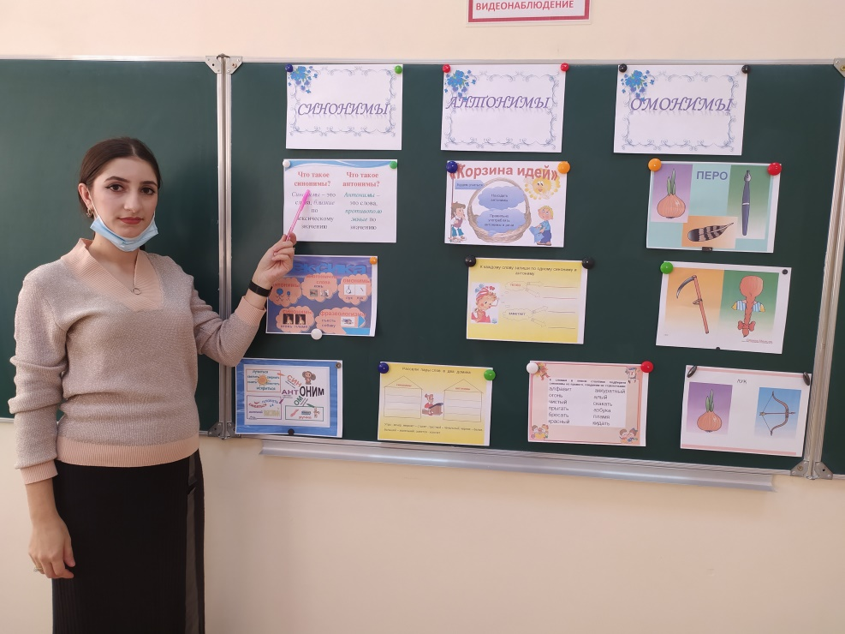

1. **Актуализация знаний**

У. - Зачем нужно изучать, любить и беречь родной язык?

*(Ответы детей* : Это богатый язык, он помогает мне выразить мысли, передать чувства и настроение. Примером красоты и выразительности русского языка

служат произведения поэтов и писателей, русские народные сказки и песни.   
  
Я горжусь тем, что русский – это мой родной язык.   
  
Если бы не было языка, то не было бы имени у меня и у тебя. Без языка мы бы

не смогли делиться эмоциями, впечатлениями, передавать информацию.   
  
Язык постоянно изменяется. В связи с развитием общества появляются новые

слова и выражения. Молодежь разговаривает на своём особенном языке – сленге.   
  
На русском языке пишут книги, делают различные компьютерные игры,

программы. Я стремлюсь узнать много нового о русском языке и хочу, чтобы он существовал вечно!   
  
Русский язык считается одним из самых сложных языков мира, но и

одновременно самым красивейшим языком. На нём разговаривают и творят великие люди. Я горжусь, что я тоже разговариваю на этом прекрасном языке, с радостью познаю его. Люблю читать книги, слушать песни на русском языке. Я и дальше буду стремиться изучать и продолжать любить этот замечательный, древний, с богатой историей русский язык.   
Язык может поссорить людей или помирить, может огорчить или порадовать.*)*

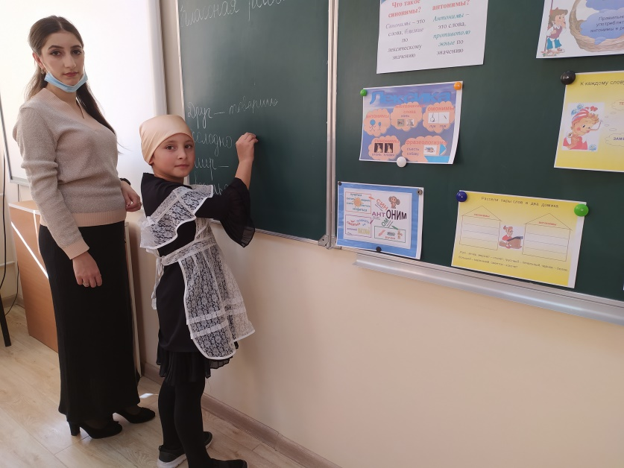

У. - Какой раздел мы с вами изучаем?

*Д. - Слово и его значение.*

У. - О чём говорили на прошлом уроке?

*Д. - О значении слов, о многозначных словах.*

1. **Самоопределение к деятельности**

У. – Как вы считаете, верно ли утверждение: «Сколько существует в мире

явлений, предметов, столько существует и слов»?

*Д. – Нет.*

У.- Может ли один предмет, одно понятие называться разными словами?

Например: МЕДВЕДЬ

*Д. – Может. Медведь – косолапый, млекопитающее, зверь.*

У. – А одно слово может называть совершенно различные предметы?

Примером для вас будет слово КЛЮЧ

*Д. – Может. Ключ – приспособление для запирания замков, родник, слесарный инструмент, знак нотного стана.*

У. – какие группы слов выделяются на основе сходства их значения?

*Д. – СИНОНИМЫ*

У. – назовите мне синонимы к слову солдат  *солдат-воин, защитник, боец*

Назовите синонимы к слову метель  **- щелчок***метель-вьюга*

У. – Какие группы слов выделяются на основе различия их значения?

*Д. – АНТОНИМЫ*

У. – назовите антонимы к словам, *правда, горький, добрый, свет.*

*(правда-ложь; горький-сладкий; добрый-злой, свет - тьма)***-щелчок**

У. – какие группы слов выделяются на основе сходства их звучания

*Д. – ОМОНИМЫ*

У. – Приведите примеры (ответы детей)

*(коса, ключ, )*

У. – Какова же тема нашего урока?

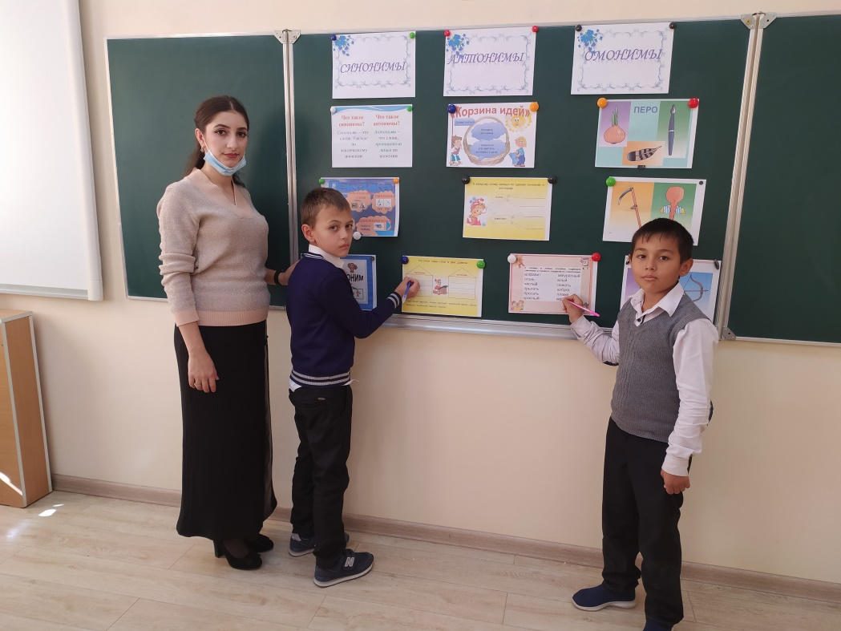

*Д. - Синонимы, антонимы, омонимы.*

У. – А теперь обратимся к вашим рабочим листам, впишите тему нашего урока.

У. -Какие задачи поставим перед собой на урок?

*Д. – продолжить работу с синонимами, антонимами, омонимами. Учиться употреблять такие слова в речи.*

У. – откройте тетради, запишите число, классная работа

* 1. **Работа по теме урока**

1. У. - Продолжаем работу по учебнику. Упражнение 138, стр.86, Прочитаем
2. группу слов в пункте 2 (читаю сильные дети). Как назвать эти слова?

*Д. - Синонимы.*

У. - Вы знаете, что такое близнецы?

*Д. - Близнецы – это всегда двое, иногда трое. Они родились в один день и они только по отношению друг к другу близнецы.*

У. - Но и у близнецов бывают небольшие отличия. Вот и синонимы это своего

рода близнецы.

-Давайте подберём слова – близнецы к слову «смелый»

-Запишите самостоятельно в тетради слова-близнецы.

-Какие слова у вас получились?

- Я воспользовалась толковым словарем, и вот что получилось у меня

*(Храбрый, отважный, мужественный, бесстрашный).*

У. – А теперь к слову «маленький» найдём синонимы из словаря синонимов учебника на странице 122. , и запишем в тетрадь (один ученик диктует)

*Д. – маленький, крошечный, небольшой, с ноготок отрок, мальчик-подросток.*

У. – Давайте прочитаем в учебнике определение синонимов.

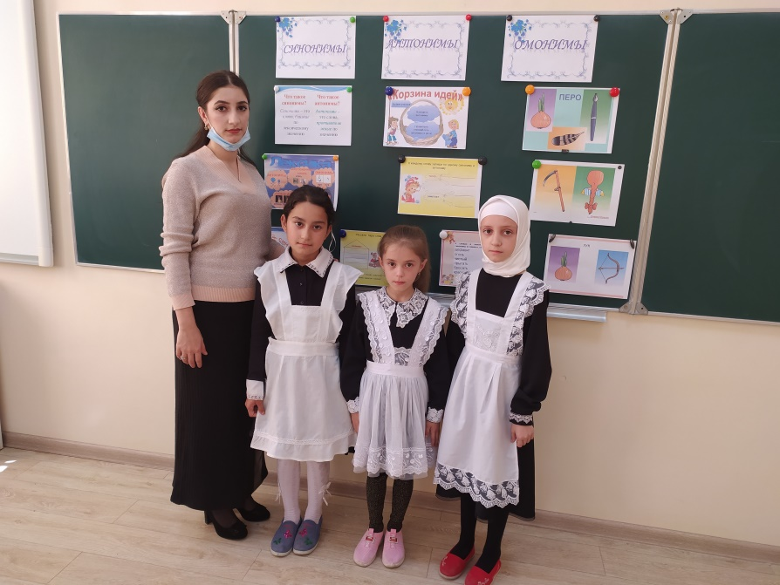

**2.**У. - А теперь послушайте стихотворение и найдите слова с противоположным значением. И запишите в тетрадь

У прохожих на виду

Висело яблоко в саду.

Ну, кому какое дело?

Просто яблоко висело.

Только конь сказал, что низко,

А мышонок – высоко.

Воробей сказал, что близко,

А улитка – далеко.

А телёнок озабочен

Тем, что яблоко мало.

А цыплёнок – тем, что очень

Велико и тяжело.

А котёнку всё равно.

- Кислое, зачем оно?

- Что вы? – шепчет червячок

- Сладкий у него бочок.

-Прочтите пары слов, которые вы записали. (по цепочке)

*Низко – высоко.*

*Близко – далеко.*

*Мало – велико.*

*Кислое – сладкое.*

-Проверьте, вот что должно у вас быть записано. Оцените себя с помощью сигнальных карточек

-Что это за слова?

*Д. - Антонимы*

У. – Прочитаем определение в учебнике на стр. 87.

Выполним упражнение

Работаем в парах, а проверим выполненную работу по цепочке. Прочтем полученные пары слов.

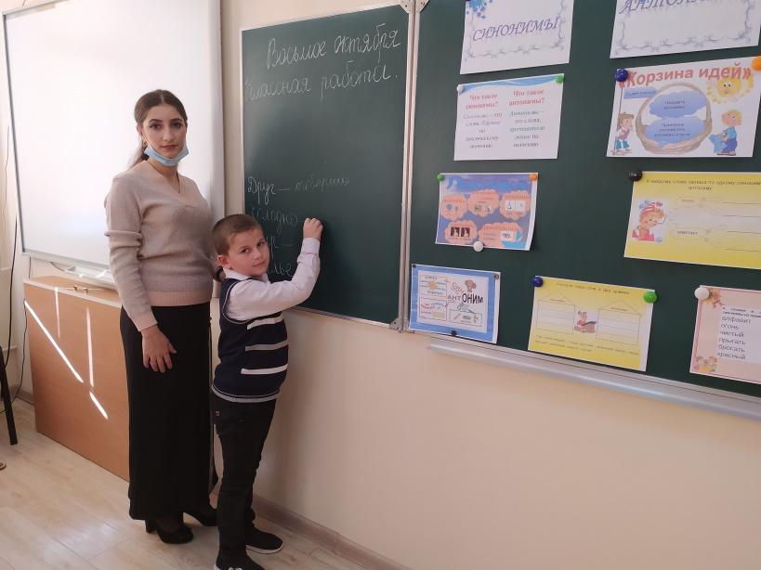

1. **Физминутка**

Физкультминутка с использованием антонимов.

1. **Продолжение работы по теме урока**

У. - Антонимы в большом количестве встречаются в пословицах и поговорках. Найдите антонимы в предложенных вам пословицах, и запишите их**.**

Утро вечера мудренее.

По одёжке встречают, по уму провожают.

Любишь взять – люби отдать.

Д. - Сравните вашу работу и оцените с помощью сигнальных карточек

*Утро – вечер.*

*Встречают – провожают.*

*Взять – отдать.*

У. -Антонимы помогают рассказать о совершенно противоположных явлениях, нарисовать непохожие картины, передать разные чувства и настроения.

**3.**У. -А теперь ответьте на такие вопросы:

- Что бывает подземным, гаечным, скрипичным? (КЛЮЧ

- Мужская стрижка, вид спорта, больничная палата? (Бокс

У. - Что это за слова?

*Д. - Омонимы.*

У. - Или слова – тёзки. Прочитаем определение на стр. 89

*Д. - (Омонимы – слова одной и той же части речи, одинаковые по звучанию и написанию, но совершенно разные по значению.)*

У. - Отгадайте загадки.

Со мной ходи стрельбе учиться,

И на гряде меня ищи.

Могу попасть я метко в птицу,

А также попадаю в щи.

*Д. - Лук.  Объяснения детей*

У. - Всем пишущим я помогаю.

И птиц от стужи согреваю.

*Д. - Перо.**Объяснения детей*

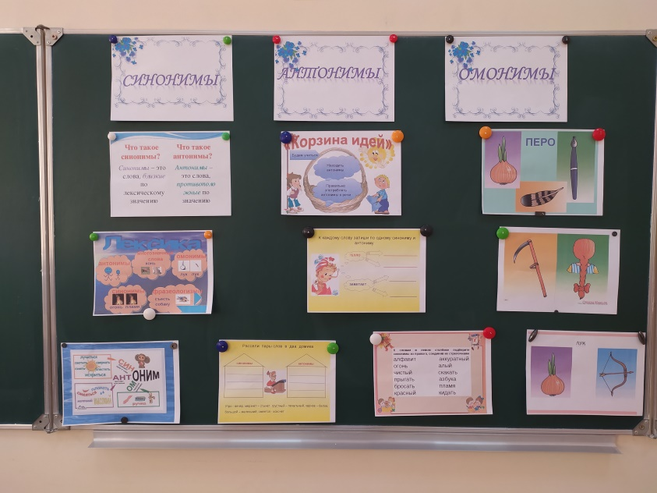

У. - Прочитайте определение в учебнике

*Д. – Чтение правила сильным учеником*

У. - Молодцы ребята! Давайте в заключении обратимся опять к рабочим листам, а именно к таблице №1. Заполните недостающие ячейки таблицы.

Таким образом мы проверим, как вы усвоили этот урок.

**1. Рефлексия**

У. - Ребята, вы молодцы! Мне бы хотелось узнать мнение каждого об этом уроке, поэтому предлагаю написать вам - небольшое сочинение в рабочих листах. Пишут на листах. Кто желает зачитать свои мысли?

За работу на уроке оценки получат все, я соберу ваши рабочие листы, проверю

все задания и выставлю оценки.

1. **Итог урока.**

У. - Вспомните какие цели ставили в начале урока?*( продолжить работу с синонимами, антонимами, омонимами. Учиться употреблять такие слова*

*в речи.)*

Удалось нам их решить?